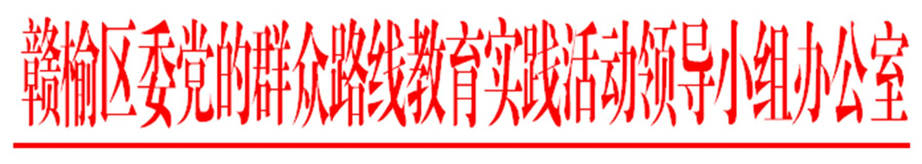

关于做好教育实践活动第三环节
及整个活动总结的补充通知

区委各督导组：
当前，教育实践活动已进入收官阶段，为进一步做好活动总结，请各督导组及时督促各镇各单位抓紧对整改落实、建章立制环节及整个活动进行总结，并切实做好审核把关。
整改落实、建章立制环节工作总结主要包括推进整改落实的具体做法和取得成效、制度建设推进情况、惠民实事办理情况、打通联系服务群众“最后一公里”情况等，承担区委“两方案一计划”任务的单位，需同时对承担任务推进落实情况进行总结。整个教育实践活动总结要按照区委活动办《关于认真做好教育实践活动总结工作有关事项的通知》（赣群组办〔2014〕27号）通知精神，围绕开展教育实践活动的主要做法、取得的明显成效，教育实践活动中取得的思想认识成果、制度成果和实践成果，教育实践践活动存在的不足、下一步巩固和扩大活动成果的思路和举措，以及整改落实方案中的承诺兑现、惠民实事的继续推进、专项治理的落实情况等内容进行总结。对第三环节及整个教育实践活动进行总结要注重概括精炼，实事求是，适当运用数据和典型事例。各镇各部门第三环节总结（含附表）及整个活动总结，要分别于10月13日下午下班前、10月15日下班前经督导组审核汇总后报办公室。
要把学习习近平总书记在中央党的群众路线教育实践活动总结大会上的讲话作为当前教育实践活动的一项重要内容，督促指导各镇各单位进一步深化集中学习、开展研讨，切实提高学习效果，督促指导领导班子和党员干部对照整改落实任务，进一步查找工作不足，细化整改措施，推动整改落实和专项整治取得实实在在的效果。

附：1、各镇各部门开展专项整治情况统计表；
2、各镇各部门制度建设推进情况统计表。

中共连云港市赣榆区委党的群众路线
教育实践活动领导小组办公室
2014年10月10日

附表一
各镇各部门开展专项整治情况统计表
填报单位（盖章） 填报时间
序号 | 专项整治名称 | 推进情况 | 完成时限
1
2
3
4
5
6
7
8
9

附表二
各镇各部门制度建设推进情况统计表
填报单位（盖章） 填报时间
 | 制度名称 | 进展情况
废除 | 1、
废除 | 2、
废除 | ……
修改完善 | 1、
修改完善 | 2、
修改完善 | ……
新制定 | 1、
新制定 | 2、
新制定 | ……

